 | Школьный звонок  ГБОУ СОШ ПОС. ВОЛЖСКИЙ УТЁС  Ежемесячная газета  №1 сентябрь 2012г. | 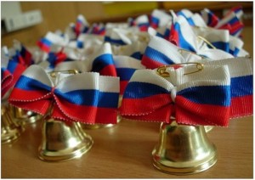

  Дорогие первоклассники  Алексеев Константин,  Андрианов Александр,  Бочко Варвара,  Булкин Александр,  Гамаюров Алексей,  Клюев Владислав,  Лабзин Антон,  Лопатин Егор,  Омецинский Степан,  Печкин Степан,  Рева Владислав,  Рыбасов Владислав,  Трякин Егор,  Фокина Валерия,  Шарапова Полина,  приветствуем вас в нашей школе! | 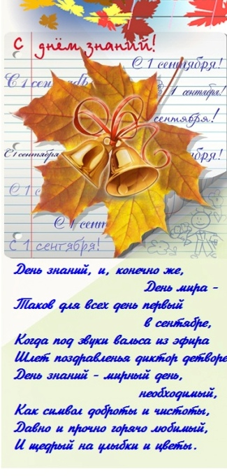
Школьный звонок» № 1 сентябрь 2012 г.

Первоклассникам посвящается
Дорогие первоклассники,
теперь это ваш второй дом, где вы будут учиться постигать новые, сложные науки, научитесь читать и писать, дружить, помогать своим друзьям-одноклассникам. Школа - это целая жизнь, яркая и интересная, которую вы будете вспоминать с теплотой, когда подрастете. Лето кончилось, и вот уже вас зовет к себе ваш первый школьный звонок. За школьной партой вы познакомитесь с целым миром, посетите разные уголки земного шара, запросто сможете обойти вокруг света! Учитесь, ребята! Легкой вам дороги по лестнице знаний!

Добро пожаловать! 
В нашу школу пришли молодые педагоги
Школа - это живой организм. Ежегодно кто-то из учителей уходит на заслуженный отдых, кто-то приходит. Школе всегда нужны молодые, инициативные, творческие учителя. И такими учителями пополнился педагогический коллектив школы.

 Царегородцева Жанна Валентиновна закончила в 2012 году ГБОУ среднего профессионального образования «Губернский колледж г.Сызрани». Ей была присвоена квалификация учителя иностранного языка.

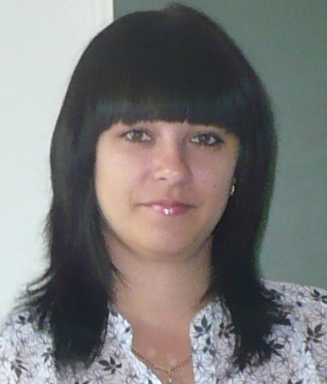
Шарагина Ирина Алексеевна закончила в 2010 году естественно-географический факультет Пензенского государственного педагогического университета. Ей была присвоена квалификация учителя химии и биологии.

446740, Самарская область, муниципальный район Шигонский, п. Волжский Утёс, ул. Безымянная, д.84
Е-mail: school-utes@yandex. ru
http://www.school-utes.narod.ru Редактор – Маракушева О.В

«Школьный звонок» № 1 сентябрь 2012 г.
3


К сведению любознательных и инициативных.
Это для вас!
Предметные олимпиады, конференции и интеллектуальные конкурсы
в 2012-2013 учебном году
- Центр развития мышления и интеллекта: конкурсы, олимпиады, викторины http://vot-zadachka.ru/
- Международная олимпиада по основам наук http://www.urfodu.ru/
- Всероссийские олимпиады, конкурсы, викторины http://rsr-olymp.ru
- Всероссийские дистанционные эвристические олимпиады «Эйдос» http://www.eidos.ru/
- Всероссийские дистанционные творческие конкурсы «Мир конкурсов» http://www.mir-konkursov.ru
- «ЭМУ» - эрудит-марафон учащихся http://www.cerm.ru/
- Межрегиональные заочные олимпиады по математике и физике http://avangard-school.nm.ru/
- Международный чемпионат математических и логических игр http://www.ffjm.cosmoschool.ru/
- Олимпиада-игра «Золотое руно» http://runodog.ru/
- XI международная интернет-олимпиада «Эрудиты планеты-2012» http://www.erudites.ru/
- Фестиваль исследовательских и творческих работ учащихся «Портфолио» http://portfolio.1september.ru/
- «Русский медвежонок – языкознание для всех» http://www.rm.kirov.ru
- «Кенгуру - математика для всех», «Кенгуру - выпускникам» http://konkurs-kenguru.ru/
- Всероссийские конкурсы, викторины и олимпиады по математике, английскому языку, литературе, русскому языку, географии, биологии. http://www.farosta.ru/

Вниманию учащихся 11 класса
о ЕГЭ-2013
Установлено минимальное количество баллов по всем предметам ЕГЭ 2013. Это сделано впервые в практике проведения единого госэкзамена.
Распоряжением Рособрнадзора от 29 августа 2012 года № 3499-10 установлено минимальное количество баллов по всем предметам ЕГЭ, подтверждающее освоение участниками экзаменов основных общеобразовательных программ среднего (полного) общего образования в соответствии с требованиями федерального государственного образовательного стандарта среднего (полного) общего образования.

Обязательные предметы:
- русский язык 36 баллов;
- математика 24 балла.
Предметы по выбору:
- информатика и ИКТ 40 баллов;
- обществознание 39 баллов;
- география 37 баллов;
- физика 36 баллов;
- химия 36 баллов;
- биология 36 баллов;
- история 32 балла;
- литература 32 балла;
- иностранный язык 20 баллов.

446740, Самарская область, муниципальный район Шигонский, п. Волжский Утёс, ул. Безымянная, д.84
Е-mail: school-utes@yandex. ru
http://www.school-utes.narod.ru Редактор – Маракушева О.В

4
«Школьный звонок» № 1 сентябрь 2012 г.

Национальная стратегия действий в интересах детей
на 2012-2017 годы

Указ Президента РФ № 761 от 01.06.2012г.

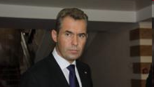  Уполномоченный при Президенте РФ по правам ребенка Павел Астахов выступил с предложением объявить 2013 год Годом общероссийской кампании противодействия насилию и жестокости в СМИ.  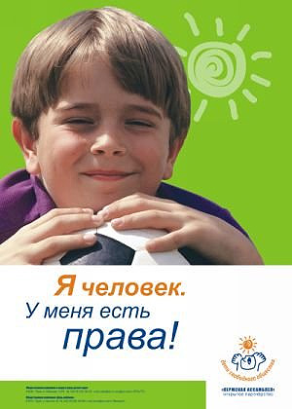 | Созданы новые государственные  и общественные институты:  - учреждена должность Уполномоченного при Президенте Российской Федерации по правам ребенка,  - учрежден Фонд поддержки детей, находящихся в трудной жизненной ситуации,  - в Самарской области создан институт уполномоченного по правам ребенка  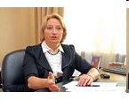  Уполномоченный по правам ребенка  в Самарской области Татьяна Козлова  Детский телефон доверия  8 800 2000 122

446740, Самарская область, муниципальный район Шигонский, п. Волжский Утёс, ул. Безымянная, д.84
Е-mail: school-utes@yandex. ru
http://www.school-utes.narod.ru Редактор – Маракушева О.В

